Министерство общего и профессионального образования

Свердловской области

государственное автономное профессиональное образовательное

учреждение

«Уральский радиотехнический колледж им. А.С. Попова»

Разработка информационной системы «Секция Киберспорта»

по МДК.02.01 Информационные технологии и платформы разработки информационных систем

Пояснительная записка к курсовому проекту

РК 09.02.04.405 17 ПЗ

Нормоконтролер

_______________Е.В. Тыщенко

«___» _______________2018 г.

Разработчик

_____________В.Д. Шумков

«___» _______________2018 г.

Руководитель

_______________Е.В. Тыщенко

«___» _______________2018 г.

Екатеринбург, 2018

УТВЕРЖДЕНО

цикловой методической комиссией

информационных технологий

«___»____________Н.Н Шутова

ЗАДАНИЕ

для курсового проектирования по МДК 02.01 Участие в разработке информационных систем студенту(ке) «4» курса группы «ИС-405»

Шумкову Владимиру Дмитриевичу

ГАПОУ СО «Уральский радиотехнический колледж им А.С. Попова»

Тема задания разработка информационной системы «Секция Киберспорта»

Курсовой проект на указанную тему выполняется студентом в следующем объеме:

1. Пояснительная записка состоит из следующих разделов:

Введение

1 Постановка задачи

2 Системный проект

2.1 Описание предметной области

2.2 Диаграммы вариантов использования

2.3 Сценарии вариантов использования

2.4 Описание данных

2.5 Логическая структура базы данных

3 Технический проект

3.1 Выбор состава технических и программных средств

3.2 Физическая структура базы данных

3.3 Физическая структура программы

3.4 Диаграмма Ганта с отслеживанием

4. Экспериментальная часть

4.1 Тестирование приложения

4.2 Руководство пользователя.

4.3 Расчет трудовых и материальных ресурсов

Заключение

Список использованных источников

1. Приложение

Дата выдачи «___»_______20__г

Срок окончания «___»_______20__г

Преподаватель__________ Е.В.Тыщенко

Содержание

Введение… 2

1 Постановка задачи 4

2 Системный проект 5

2.1 Описание предметной области 5

2.2 Диаграммы вариантов использования 7

2.3 Сценарии вариантов использования 8

2.4 Описание данных 17

2.5 Логическая структура базы данных 18

3 Технический проект 19

3.1 Выбор состава технических и программных средств 19

3.2 Физическая структура базы данных 20

3.3 Физическая структура программы 21

3.4 Диаграмма Ганта с отслеживанием 22

4 Экспериментальная часть 24

4.1 Тестирование приложения 24

4.2 Руководство пользователя 25

4.3 Расчет трудовых и материальных ресурсов 26

Заключение 28

Список используемых источников 29

Изм.

Лист

№ докум.

Подпись

Дата

Лист

3

РК 09.02.04.405 17 ПЗ

Разраб.

Провер.

*Т.контр.*

Н..контр.

Утв.

*Разработка информационной системы «Секция киберспорта»*

*Пояснительная записка*

Лит.

Листов

Введение

Данный курсовой проект выполнен в соответствии с заданием на курсовое проектирование. Темой проекта является АИС Секции киберспорта. В данной работе рассматривается удобная форма обслуживания учеников секции. Система регламентирует учеников и преподавателей.

В современных условиях эффективное управление представляет собой ценный ресурс организации, наряду с финансовыми, материальными, человеческими и другими ресурсами. Следовательно, повышение эффективности управленческой деятельности становится одним из направлений совершенствования деятельности предприятия в целом.

Наиболее очевидным способом повышения эффективности трудового процесса является его автоматизация. Трудности, возникающие при решении задачи автоматизированной поддержки управленческого труда, связаны с его спецификой. Управленческий труд отличается сложностью и многообразием, наличием большого числа форм и видов, многосторонними связями с различными явлениями и процессами. Это, прежде всего, труд творческий и интеллектуальный. На первый взгляд, большая его часть вообще не поддается какой-либо формализации. Поэтому автоматизация управленческой деятельности изначально связывалась только с автоматизацией некоторых вспомогательных, рутинных операций. Но бурное развитие информационных компьютерных технологий, совершенствование технической платформы и появление новых классов программных продуктов привело в наши дни к изменению подходов к автоматизации управления предприятиями индустрии красоты. Целью разработки курсового проекта является автоматизация Секции киберспорта путем внедрения в нее автоматизированной информационной системы.

Пояснительная записка курсового проекта имеет 4 раздела:

В разделе 1 содержится постановка задачи, в которой указываются технические требования к разрабатываемому приложению.

В разделе 2 содержится системный проект, в котором описывается и определяется предметная область, описываются диаграммы вариантов использования, создаются сценарии вариантов использования приложения, создается описание данных, проектируется логическая структура базы данных.

В разделе 3 технический проект, содержится выбор состава технических и программных средств, определяется физическая структура базы данных, физическая структура программы, создается диаграмма Ганта с отслеживанием.

В разделе 4 содержится экспериментальная часть, в которой выполняется тестирование приложения, создается руководство пользователя, делаются расчеты трудовых и материальных ресурсов.

1 Постановка задачи

Целью создания нашей АИС является автоматизация процессов работы Секции киберспорта. Система должна упростить процесс регистрации на курсы, ускорить обработку данных о учениках и преподавателях администраторами за счет ПО, автоматизировать выполнение работы и обработке отчётов. Администратор в свою очередь должен, заносить информацию о учениках (ФИО, адрес, телефон) и о преподавателе (ФИО, специализация, адрес, телефон), спонсорам, курсах и о законченных курсах.

Человек приходит в секции киберспорта для того что бы отточить свои навыки в конкретной дисциплине, а в этом деле дорога каждая секунда. Для того чтобы не было задержек и непредвиденных ситуаций - необходима АИС, которая будет выполнять следующие функции

АИС Секция киберспорта способствует:

* Защите от ошибок, потерь;
* Контролю учеников;
* Созданию баз данных преподавателей;
* Контроль каталога курсов.

2 Системный проект

2.1 Описание предметной области

На текущий период в компании все расчеты, а также запись клиентов проводятся вручную. Для выполнения этих действий тратится много времени. Приходится затрачивать дополнительные ресурсы, которые могли пойти на улучшение работы и ускорения работы.

Автоматизированная информационная система будет выполнять ряд функций, способствующих ускорению выполнения процессов работы с учениками.

Предметная область будет представлять АИС Секция киберспорта, которая будет включать в себя: данные учеников, информацию о преподавателях, спонсорах, курсах, законченных курсах. Приведём примеры работы системы: Ученик приходит в школу. Администратор получает некоторые данные, такие как Ф.И.О ученика (в случае отсутствия ученика в базе добавляет его), адрес, телефон. Спонсор приходит в школу. Администратор заносит некоторые данные, такие как название организации, контактный телефон, Ф.И.О директора, сумму взноса, адрес. Для удобства эти данные запоминаются системой, т.к. в случае, если один и тот же спонсор сделает пожертвование не один раз, система знала кто это, и обработка заказа прошла быстрее. Алгоритм взаимодействия человека с этой системой объемен, но значительно сокращает затраты времени и сил персонала, убирая проблему с бумажными оформлениями и сокращая время, затраченное на них.

2.2 Диаграммы вариантов использования

Диаграмма вариантов использования описывает взаимоотношения и зависимость между вариантами использования и лиц, которые участвуют в процессе.

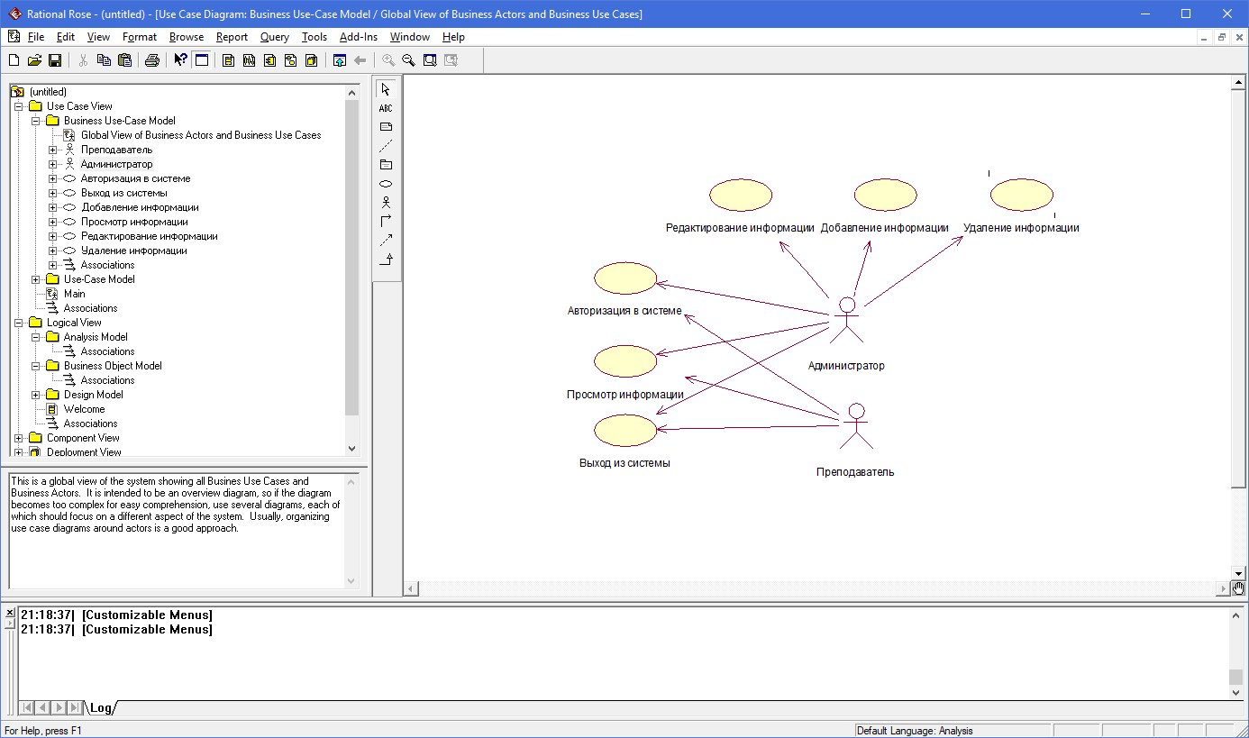

Рисунок 1 – Диаграмма вариантов использования информационной системы «Киберспортивная секция»

2.3 Сценарии вариантов использования

2.3.1 Вариант использования «Авторизация в системе»

Краткое описание:

Данный вариант использования описывает вход пользователя в систему.

Основной поток событий:

Данный вариант использования начинает выполняться, когда пользователь хочет авторизоваться в системе.

1) Система запрашивает логин и пароль.

2) Пользователь вводит логин и пароль.

3) Система подтверждает логин и пароль, после чего открывается доступ к системе.

Альтернативные потоки:

Неправильные логин/пароль:

Если во время выполнения основного потока обнаружиться, что пользователь ввел неправильные логин/пароль, система выводи сообщение об ошибке. Пользователь может вернуться к началу основного потока или оказаться от входа систему, при этом выполнение варианта использования завершается.

2.3.2 Вариант использования «Выход из системы»

Краткое описание:

Данный вариант использования описывает выход пользователя из системы.

Основной поток событий:

1)Пользователь нажимает на кнопку выхода из системы в правом верхнем углу сайта.

2) Пользователь выходит из системы.

Предусловия:

Перед началом выполнения данного варианта использования пользователь должен войти в систему.

2.3.3 Вариант использования «Просмотр информации»

Краткое описание:

Данный вариант использования позволяет пользователям просматривать информацию в системе.

Основной поток:

Данные вариант использования начинает выполняться, когда пользователь авторизовался в системе.

1. Система запрашивает логин и пароль.
2. Пользователь вводит логин и пароль.
3. Система подтверждает логин и пароль, после чего пользователь может просматривать доступную ему информацию.

Альтернативный поток:

Если система во время выполнения обнаружит, что логин и/или пароль не соответствует, то система выведет сообщение об ошибке и просмотр информации будет не доступен. Пользователь вернуться к началу основного потока или завершить работу в системе.

2.3.4 Вариант использования «Добавление информации»

Краткое описание:

Данный вариант использования позволяет администратору ввести информацию о преподавателях, учениках, спонсорах, курсах и о законченных курсах.

Основной поток событий:

Данный вариант использования начинает выполняться, когда администратор системы хочет добавить данные в систему.

Добавить данные о преподавателе:

1. Администратор переходит на вкладку “Преподаватели”.
2. Администратор вводит информацию о преподавателе в поля. Она включает: ID, ФИО, Специализация, адрес и телефон.
3. После ввода требуемой информации администратор нажимает кнопку “Добавить”.
4. Система обновляет данные о преподавателе.

Добавить данные о ученике:

1. Администратор переходит на вкладку “Ученики”.
2. Администратор вводит информацию о ученике в поля. Она включает: ID, ФИО, адрес и телефон.
3. После ввода требуемой информации администратор нажимает кнопку “Добавить”.
4. Система обновляет данные о ученике.

Добавить данные о спонсоре:

1. Администратор переходит на вкладку “Спонсоры”.
2. Администратор вводит информацию о спонсоре в поля. Она включает: ID, ФИО директора, название фирмы спонсора, адрес, телефон и сумму взноса.
3. После ввода требуемой информации администратор нажимает кнопку “Добавить”.
4. Система обновляет данные о преподавателе.

Добавить данные о курсе:

1. Администратор переходит на вкладку “Курсы”.
2. Администратор вводит информацию о курсе в поля. Она включает: ID, название курса, цена, ФИО Преподавателя.
3. После ввода требуемой информации администратор нажимает кнопку “Добавить”.
4. Система обновляет данные о курсе.

Добавить данные о законченных курсах:

1. Администратор переходит на вкладку “Законченные курсы”.
2. Администратор вводит информацию о законченном курсе в поля. Она включает: ID, ФИО студента, название курса, дата начала, дата конца.
3. После ввода требуемой информации администратор нажимает кнопку “Добавить”.
4. Система обновляет данные о законченном курсе.

Альтернативные потоки:

Если при выполнении основного потока система обнаружит, что вводимые данные уже существуют, будет выведено сообщение о повторе данных. Администратор может изменить вводимые данные или отменить операцию, после чего вариант использования завершится.

2.3.5 Вариант использования «Редактирование информации»

Краткое описание:

Данный вариант использования позволяет администратору редактировать информацию о преподавателях, учениках, спонсорах, курсах и о законченных курсах.

Основной поток событий:

Данный вариант использования начинает выполняться, когда администратор системы хочет обновить/отредактировать данные в системе.

Редактировать данные о преподавателе:

1. Администратор переходит на вкладку “Преподаватели”.
2. Администратор нажимает на преподавателя которого хочет изменить.
3. Администратор выполняет нужные ему изменения.
4. Система обновляет данные о преподавателе.

Редактировать данные о ученике:

1. Администратор переходит на вкладку “Ученики”.
2. Администратор нажимает на ученика которого хочет изменить.
3. Администратор выполняет нужные ему изменения.
4. Система обновляет данные о преподавателе.

Редактировать данные о спонсоре:

1. Администратор переходит на вкладку “Спонсоры”.
2. Администратор нажимает на спонсора которого хочет изменить.
3. Администратор выполняет нужные ему изменения.
4. Система обновляет данные о преподавателе.

Редактировать данные о курсах:

1. Администратор переходит на вкладку “Курсы”.
2. Администратор нажимает на курс которого хочет изменить.
3. Администратор выполняет нужные ему изменения.
4. Система обновляет данные о курсе.

Редактировать данные о законченных курсах:

1. Администратор переходит на вкладку “Законченные курсы”.
2. Администратор нажимает на курс которого хочет изменить.
3. Администратор выполняет нужные ему изменения.
4. Система обновляет данные о законченном курсе.

Альтернативные потоки:

Если во время выполнения варианта использования «Редактировать информацию» система обнаружит, что вводимого идентификатора не существует, то система выведет сообщение об ошибке. Администратор может ввести другой идентификатор или завершить работу в системе.

2.3.6 Вариант использования «Удаление информации»

Краткое описание:

Данный вариант использования позволяет администратору удалять информацию о преподавателях, учениках, спонсорах, курсах и о законченных курсах.

Основной поток событий:

Данный вариант использования начинает выполняться, когда администратор системы хочет удалить данные в системе.

Удалить данные о преподавателе:

1. Администратор переходит на вкладку “Преподаватели”.
2. Администратор нажимает на преподавателя которого хочет удалить.
3. Администратор нажимает на кнопку “Удалить”.
4. Система удаляет данные о преподавателе.

Удалить данные о ученике:

1. Администратор переходит на вкладку “Ученики”.
2. Администратор нажимает на ученика которого хочет удалить.
3. Администратор нажимает на кнопку “Удалить”.
4. Система удаляет данные о ученике.

Удалить данные о результатах соревнований:

1. Администратор переходит на вкладку “Спонсоры”.
2. Администратор нажимает на спонсора которого хочет удалить.
3. Администратор нажимает на кнопку “Удалить”.
4. Система удаляет данные о спонсоре.

Удалить данные о курсах:

1. Администратор переходит на вкладку “Курсы”.
2. Администратор нажимает на курс который хочет удалить.
3. Администратор нажимает на кнопку “Удалить”.
4. Система удаляет данные о курсе.

Удалить данные о законченных курсах:

1. Администратор переходит на вкладку “Законченные курсы”.
2. Администратор нажимает на курс, который хочет удалить.
3. Администратор нажимает на кнопку “Удалить”.
4. Система удаляет данные о курсе.

Альтернативные потоки:

Если во время выполнения варианта использования «Удалить информацию» система обнаружит, что вводимого идентификатора не существует, то система выведет сообщение об ошибке. Администратор может ввести другой идентификатор или завершить работу в системе.

# 2.4 Описание данных

В таблице 1 представлено описание данных информационной системы.

Таблица 1 – Описание данных

|  |  |  |
| --- | --- | --- |
| Имя поля | Тип поля | Примечание |
| Логин | Строковый | До 20 символов |
| Пароль | Пароль | До 20 символов |
| ID | Числовой | Целочисленный |
| ФИО | Строковый | До 20 символов |
| Специализация | Строковый | До 20 символов |
| Адрес | Строковый | До 20 символов |
| Телефон | Числовой | Целочисленный |
| Курс | Строковый | До 20 символов |
| Сумма взноса | Числовой | Вещественный |
| ФИО Директора | Строковый | Целочисленный |
| Цена курса | Числовой | Вещественный |
| Дата начала | Дата | Дата |
| Дата окончания | Дата | Дата |
| Название фирмы | Строковый | До 20 символов |

# 2.5 Логическая структура базы данных

Логическая структура базы отображает сущности (таблицы), их атрибуты (поля) и связь между ними. Логическая структура представлена на рисунке 2.

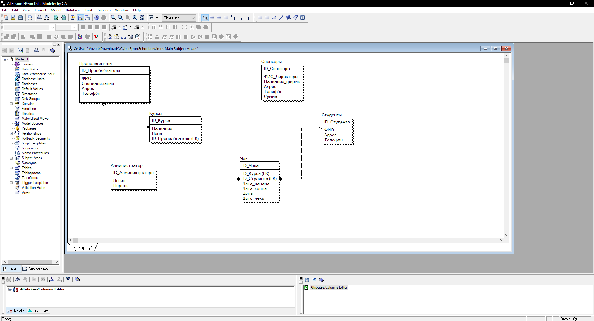

Рисунок 2 – Логическая структура базы данных Секция Киберспорта

# 3 Технический проект

# 3.1 Выбор состава технических и программных средств

На этапе проектирования использовалось следующее программное

обеспечение:

Erwin Data Modeler – является CASE-средством для проектирования баз данных, позволяет наглядно отображать сложные структуры данных, удобная в использовании графическая среда, что упрощает разработку базы данных.

IBM Rational Rose – представляет собой CASE-средство для проектирования и разработки информационных систем и программного обеспечения для управления предприятиями. Инструмент моделирования, позволяющий создавать целостную архитектуру процессов, сохраняя все взаимосвязи разных уровней.

Языки программирования и библиотеки:

1) PHP – скриптовый язык, применяемый для разработки веб-приложений. Применяется для создания динамических веб-сайтов.

2) HTML – стандартизованный язык разметки.

3) CSS – описание внешнего вида документа.

4) JavaScript – используется как встраиваемый язык для программного доступа к объектам приложения. Язык сценариев для придания интерактивности веб-страницам.

# 3.2 Физическая структура базы данных

На рисунке 3 представлена физическая структура базы данных, на которой представлены типы атрибутов (полей).

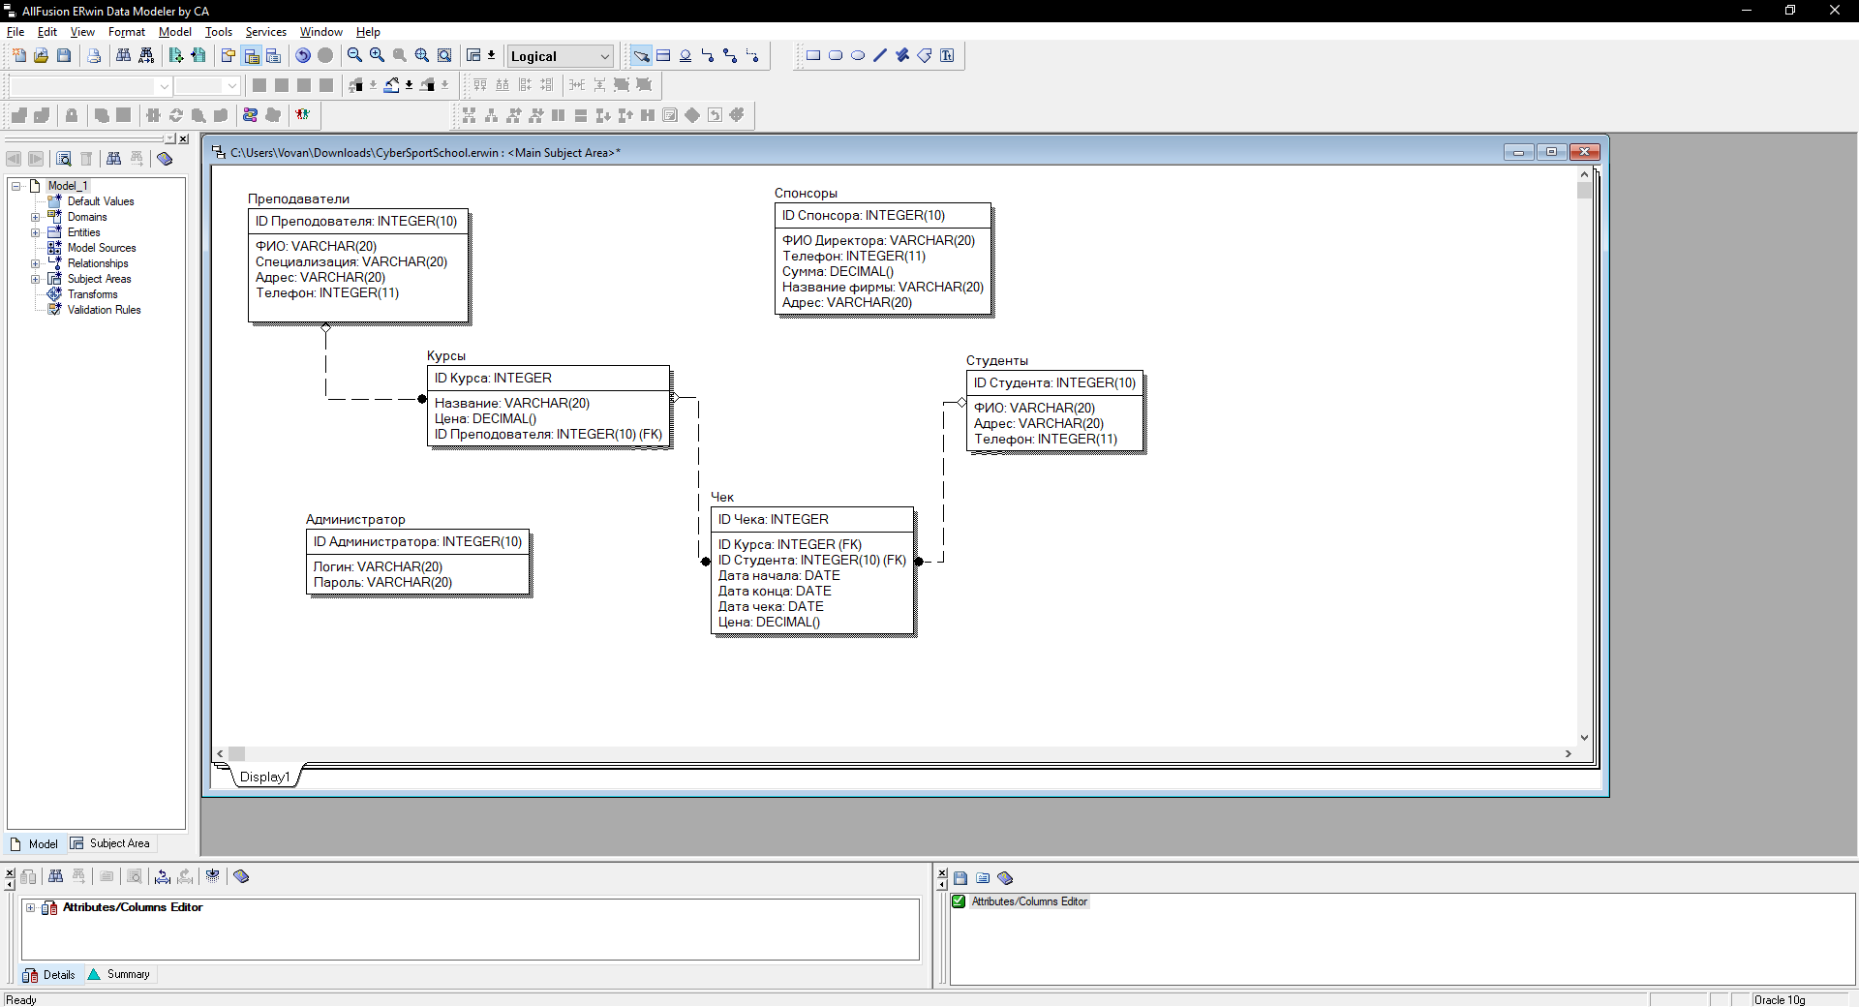

Рисунок 3 – Физическая структура базы данных Секции Киберспорта

# 

# 3.3 Физическая структура программы

Для запуска программы необходимо в адресной строке браузера ввести сybersportсlub.ru/ и запустить mysql скрипт cybersportclub.sql. Структура проекта представлена в таблице 1.

Таблица 1 – Физическая структура проекта

|  |  |
| --- | --- |
| Файл | Описание |
| Index.php | Основной файл сайта |
| Login.php | Страница авторизации |
| Auth.php | Авторизующий файл |
| Db_config.php | Данные для соединения с базой данных |
| Logout.php | Файл для разлогинивония |
| Check_tab.php | Вкладка с отчётами о курсах |
| Course_tab.php | Вкладка с каталогом курсов |
| Student_tab.php | Вкладка с информацией о студентах |
| Teacher_tab.php | Вкладка с информацией о преподавателях |
| Sponsor_tab.php | Вкладка с информацией о спонсорах |
| Style.css | Файл со всеми стилями |
| Scripts.js | Файл для правильного переключения вкладок |
| jquery-3.3.1.min.js | Библиотека jQuery |
| class.sponsor.inc.php | Файл с классом для вкладки спонсоров |
| class.student.inc.php | Файл с классом для вкладки студентов |
| class.check.inc.php | Файл с классом для вкладки отчётов |
| class.teacher.inc.php | Файл с классом для вкладки преподавателей |
| class.course.inc.php | Файл с классом для вкладки курсов |
| init.inc.php | Файл для инциализации классов |

3.4 Диаграмма Ганта с отслеживанием

Диаграмма Ганта является удобным инструментом наглядной иллюстрации календарного плана, используемым при реализации проектов.

Целью курсового проекта является разработка АИС Секция Киберспорта. По техническому заданию были выделены основные этапы реализации курсового проекта

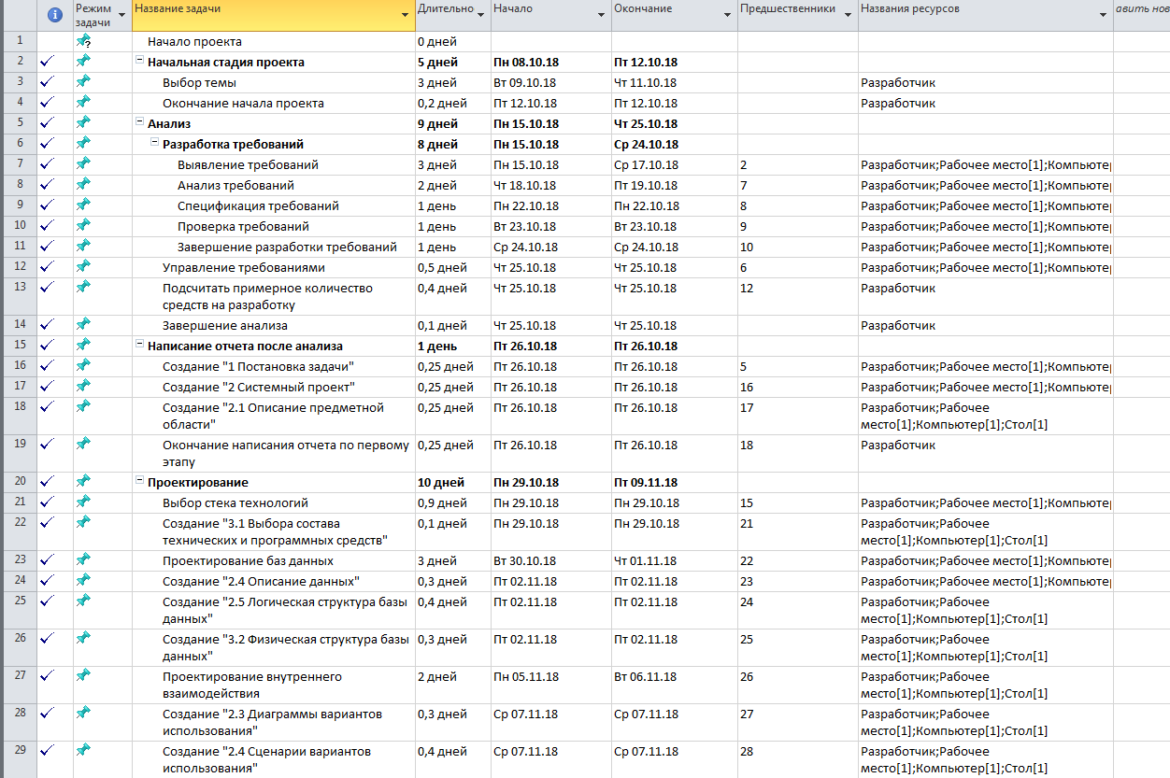

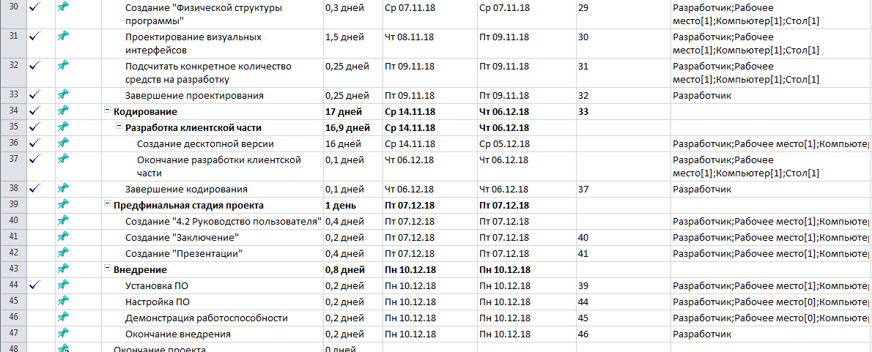

Рисунок 3 - Табличная часть диаграммы Ганта

В результате составления плана реализации курсового проекта были определены связи между задачами. После выбора предшественников у каждой задачи была построена диаграмма Ганта с отслеживанием

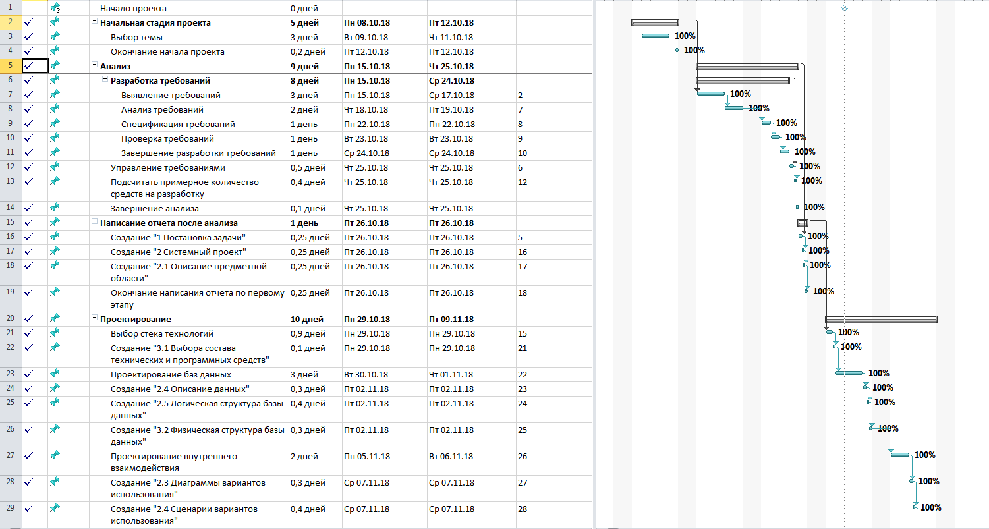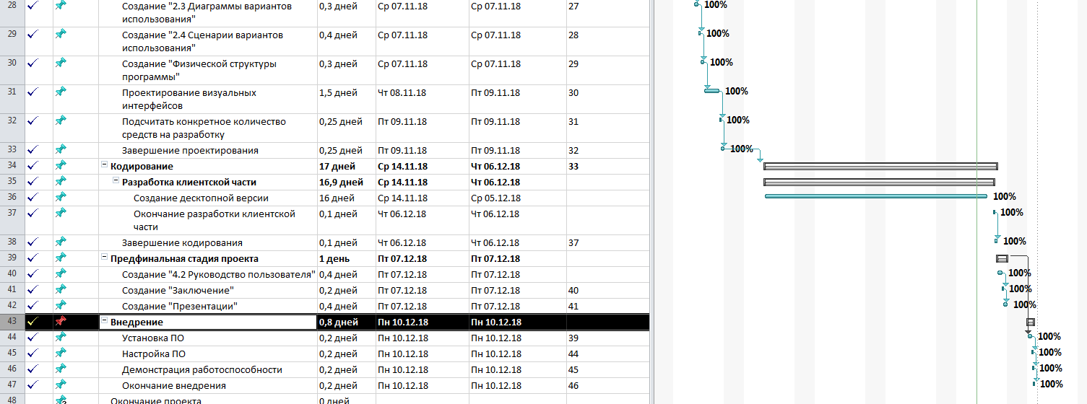

Рисунок 4 - Диаграмма Ганта с отслеживанием

В результате выполнения поставленных задач цель реализации курсового проекта была полностью достигнута, т. к. все планируемые задачи были выполнены на 100% в планируемые сроки

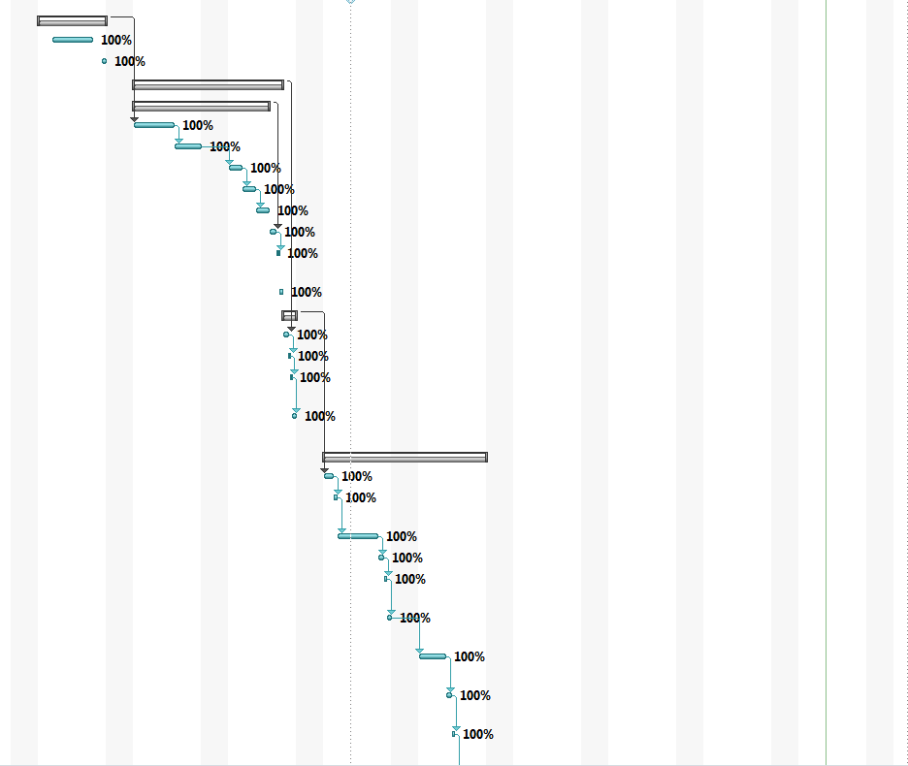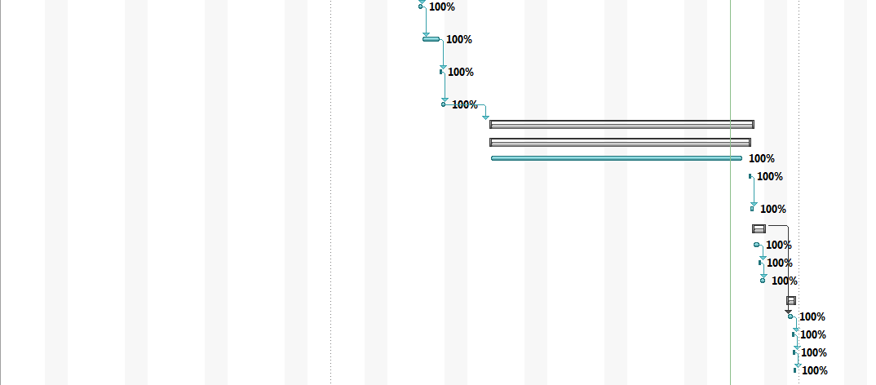

Рисунок 5 - Диаграммы Ганта с процентом выполнения задач

# 4 Экспериментальная часть

# 4.1 Тестирование приложения

Во время разработки информационной системы было проведено функциональное тестирование проекта, в результате которого отслеживались ошибки и после их выявления были успешно исправлены. Окно авторизации представленное на рисунке 6.

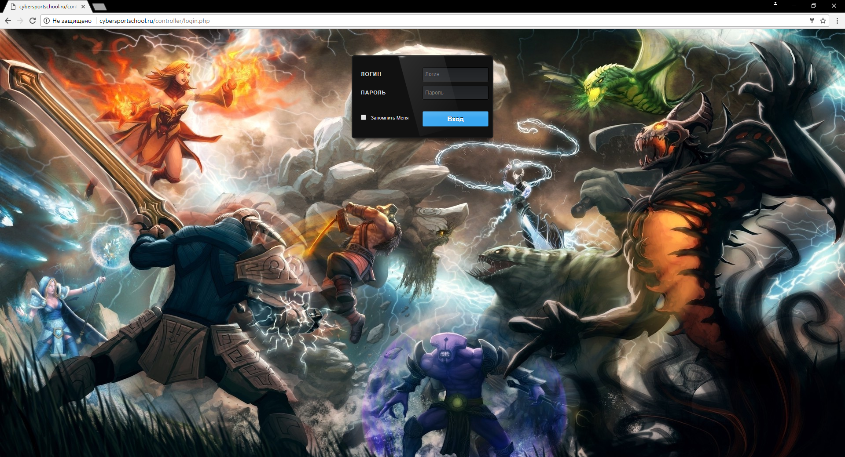

Рисунок 6 – Окно авторизации

После авторизации мы попадаем на вкладку преподаватели предоставленное на рисунке 7.

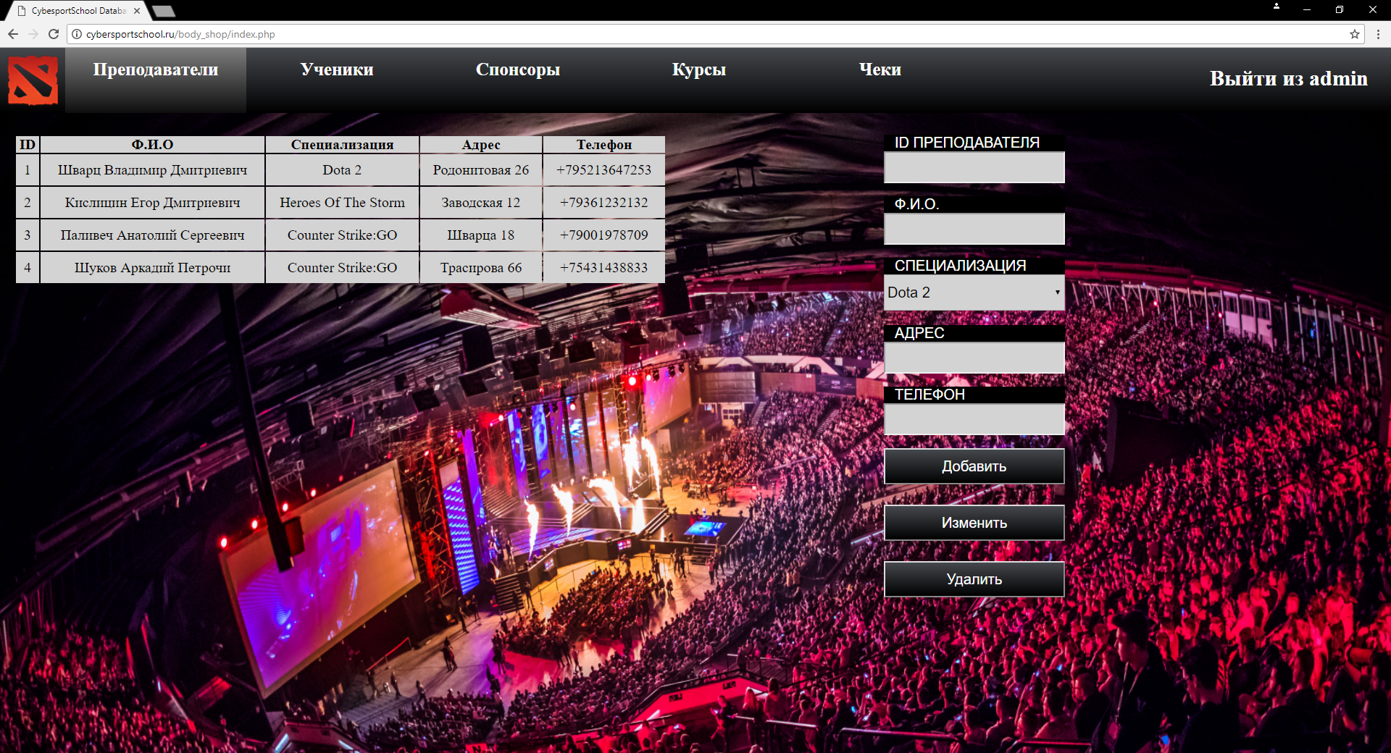

Рисунок 7 – Вкладка преподавателей

# 4.2 Руководство пользователя

Интерфейс информационной системы интуитивно понятен для пользователя. Дополнительная информация об эксплуатации информационной системы не требуется.

4.3 Расчет трудовых и материальных ресурсов

Во время выполнения курсового проекта были определены человеческие и материальные ресурсы

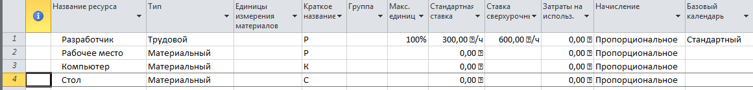

Рисунок 6 - Лист ресурсов

Одним из этапов проектирования было определение трудозатарат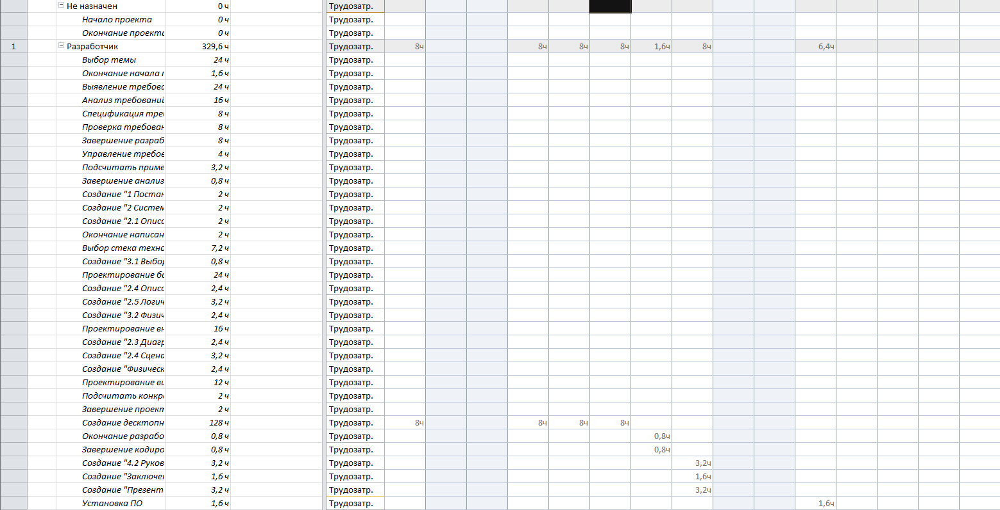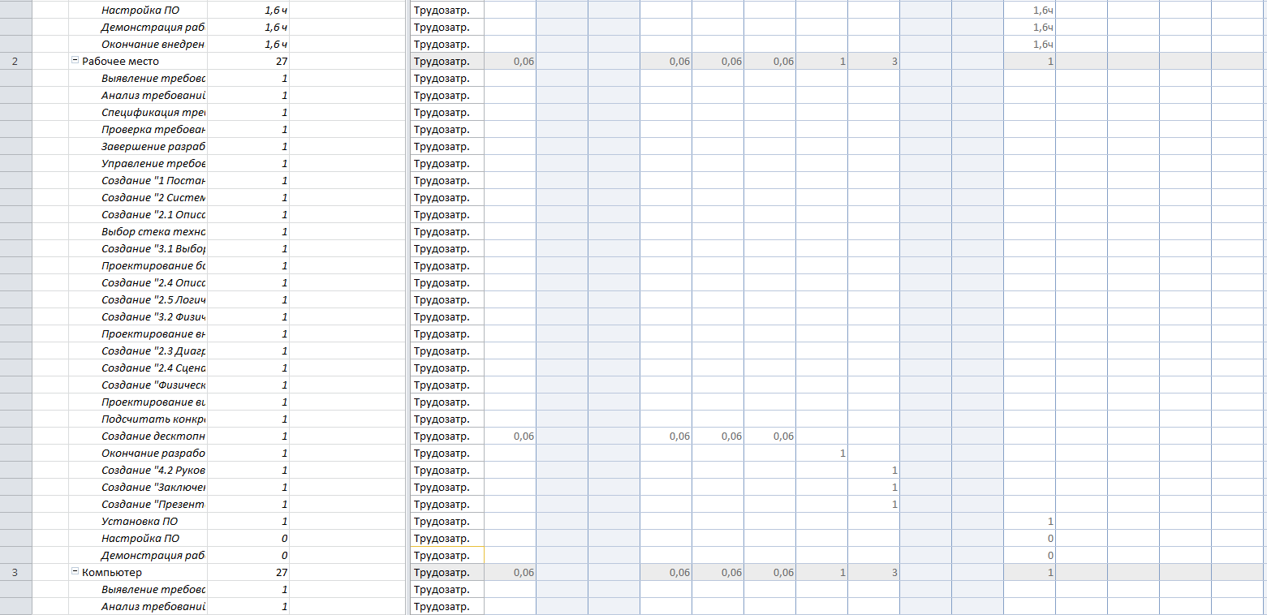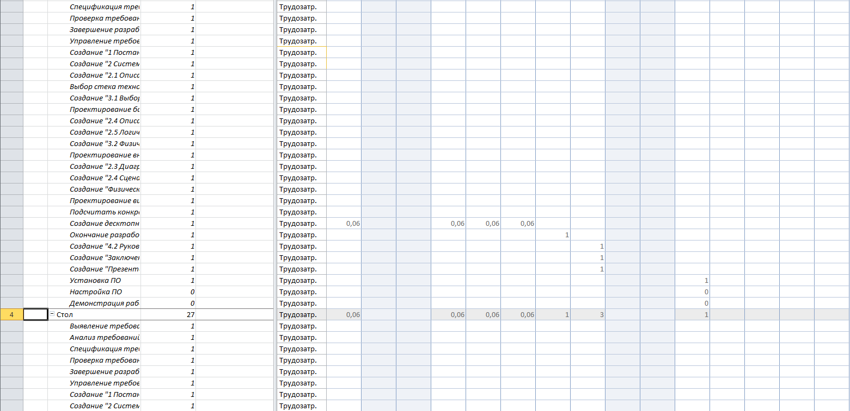

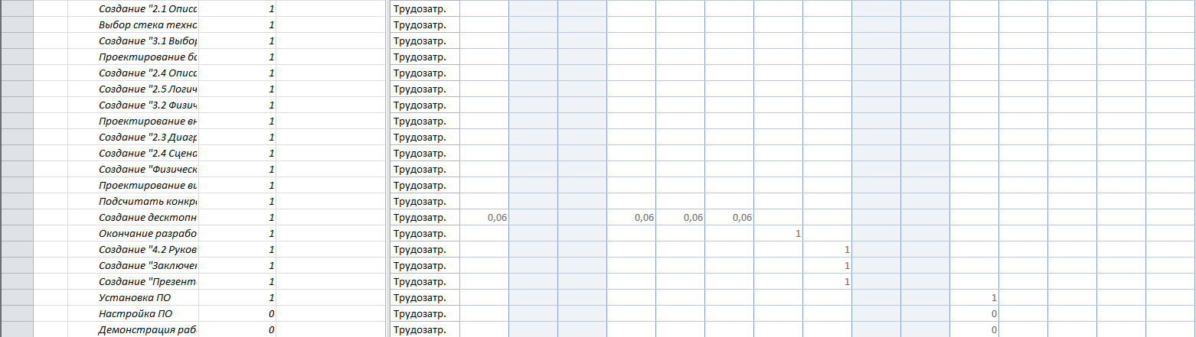

Рисунок 9 - Использование ресурсов

Из представленного ниже графика ресурсов видно, что распределение ресурсов выполнено, верно

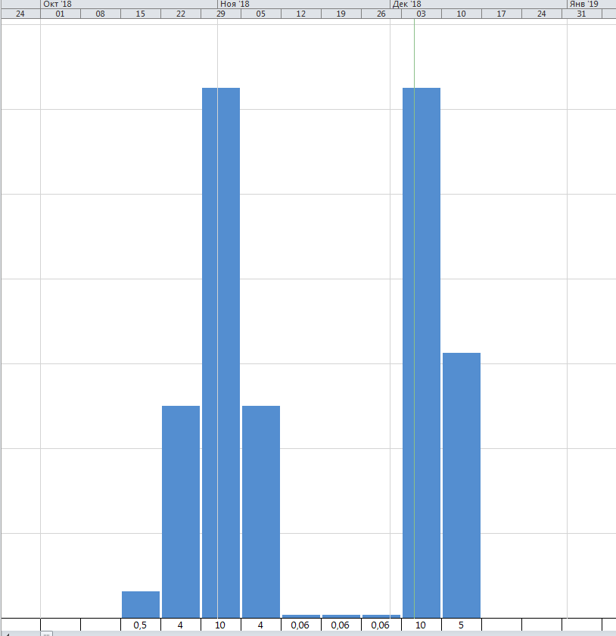

Рисунок 10 – График ресурсов

При распределении ресурсов была учтена необходимость в человеческих и материальных ресурсах, распределение которых было произведено как на рисунке ниже

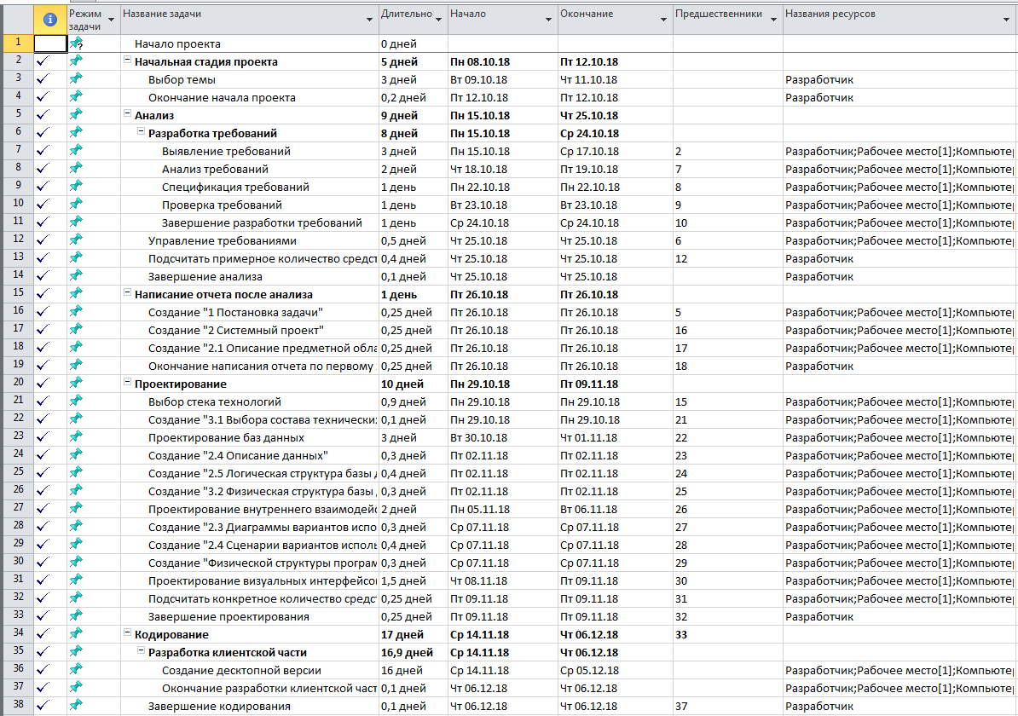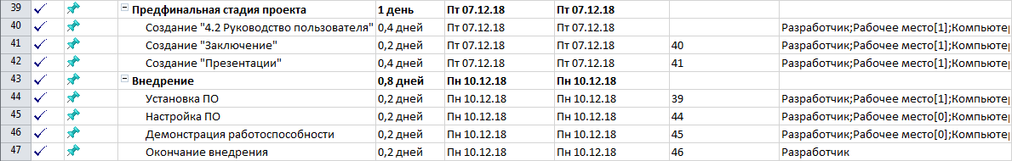

Рисунок 11 - Ресурсы

# Заключение

В процессе выполнения курсового проекта была разработана информационная система Секции киберспорта. Были достигнуты поставленные цели и задачи:

* улучшение эффективности работы секции киберспорта;
* создание удобного пользовательского интерфейса;
* ввод, обработка и хранение сведений о учениках, преподавателях, спонсорах. курсах;
* разграничение прав доступа пользователей и парольная защита учетных записей.

# Список используемых источников

1) <http://php.net/manual/ru/book.pdo.php> - Документация PHP.

2) И. Симдянов - Самоучитель PHP 7, Издательство: БХВ-Петербург 2018 год.

3) К. Файли - SQL. Руководство по изучению языка, Издательство: ДМК Пресс, Санкт-Петерубрг 2018 год. Переводчик А. Хаванов